Пензенская городская Дума
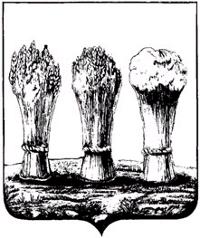

________________________________________________________________________

РЕШЕНИЕ

27.04.2018 № 945-44/6

О назначении опроса граждан, проживающих на территории, затрагиваемой при изменении границы муниципальных образований Пензенской области

В целях выявления мнения населения, проживающего на территории, затрагиваемой при изменении границы муниципальных образований Пензенской области: город Пенза, Пензенский район и Мичуринский сельсовет Пензенского района, в соответствии с пунктом 1 статьи 31 Федерального закона от 06.10.2003 № 131-ФЗ «Об общих принципах организации местного самоуправления в Российской Федерации», статьей 15 Устава города Пензы, решением Пензенской городской Думы от 26.06.2015 № 213-10/6 «Об утверждении порядка назначения и проведения опроса граждан в городе Пензе», руководствуясь статьей 22 Устава города Пензы,

Пензенская городская Дума решила:

1. Назначить проведение опроса граждан в период с 27.05.2018 по 09.06.2018. Определить время опроса с 8 ч. 00 мин. до 20 ч. 00 мин. по местному времени ежедневно.
2. Вынести на опрос граждан следующий вопрос: «Одобряете ли Вы изменение границы муниципальных образований Пензенской области: город Пенза, Пензенский район и Мичуринский сельсовет Пензенского района и отнесение Вашего земельного участка с расположенными на нем строениями к территории города Пензы (согласно прилагаемой схеме)?».
3. Утвердить методику проведения опроса (приложение №1).
4. Утвердить форму протокола о результатах опроса (приложение №2).
5. Утвердить форму опросного листа (приложение №3).
6. Утвердить минимальную численность жителей, принявших участие в опросе, как 50% от общего числа жителей, участвующих в опросе. Принять общее число жителей, участвующих в опросе, равным 94 человека.
7. Опрос граждан проводится комиссией по проведению опроса граждан (далее - Комиссия).
Определить состав Комиссии (приложение №4).

8. Комиссии:
1) организовать проведение опроса;
2) подготовить списки граждан, имеющих право на участие в опросе;
3) в целях информирования жителей о проведении опроса, не позднее 16.05.2018 опубликовать объявление о назначении проведения опроса с указанием вопроса, предлагаемого при проведении опроса, в муниципальной газете «Пенза», на официальных сайтах Пензенской городской Думы и администрации города Пензы в информационно-телекоммуникационной сети «Интернет».
9. Опубликовать настоящее решение в муниципальной газете «Пенза».
10. Настоящее решение вступает в силу на следующий день после его официального опубликования.

Глава города В.П. Савельев

Приложение № 1
к решению Пензенской городской Думы
от 27.04.2018 № 945-44/6

Методика проведения опроса граждан, проживающих на территории, затрагиваемой при изменении границы муниципальных образований Пензенской области

1. Опрос граждан, проживающих на территории, затрагиваемой при изменении границы муниципальных образований Пензенской области: город Пенза, Пензенский район и Мичуринский сельсовет Пензенского района, проводится по месту жительства персонифицированным способом.
2. Граждане, участвующие в опросе, выражают свое мнение относительно вопроса, предлагаемому при проведении опроса.
3. Опрос проводится путем заполнения опросного листа.
4. Опросный лист выдается гражданину по предъявлению паспорта с регистрацией по месту жительства.
5. Опрос проводится Комиссией.
6. Заполненные опросные листы обрабатываются Комиссией в целях выявления положительного или отрицательного мнения граждан относительно вопроса, предлагаемому при проведении опроса.
7. Результаты опроса оформляются в протокол опроса граждан, проживающих на территории, затрагиваемой при изменении границы муниципальных образований Пензенской области: город Пенза, Пензенский район и Мичуринский сельсовет Пензенского района.

Приложение № 2
к решению Пензенской городской Думы
от 27.04.2018 № 945-44/6

Протокол опроса граждан, проживающих на территории, затрагиваемой при изменении границы муниципальных образований Пензенской области

от «__» ___________ 20_____г.

1  2 | Количество граждан, принявших участие в опросе  по вопросу: «Одобряете ли Вы изменение границы муниципальных образований Пензенской области: город Пенза, Пензенский район и Мичуринский сельсовет Пензенского района и отнесение Вашего земельного участка с расположенными на нем строениями к территории города Пензы (согласно прилагаемой схеме)?»
2 | За
3 | Против

Приложение: опросные листы _______ шт.

Председатель Комиссии: _____________Ф.И.О.
(подпись)
Секретарь Комиссии: ________________Ф.И.О.
(подпись)
Члены Комиссии: ____________________Ф.И.О.
(подпись)

Приложение № 3
к решению Пензенской городской Думы
от 27.04.2018 № 945-44/6

Опросный лист
В целях внесения изменений в Закон Пензенской области от 02.11.2004 года № 690-ЗПО «О границах муниципальных образований Пензенской области» в части описания границы муниципальных образований Пензенской области: город Пенза, Пензенский район и Мичуринский сельсовет Пензенского района, просим Вас ответить на следующий вопрос:
Одобряете ли Вы изменение границы муниципальных образований Пензенской области: город Пенза, Пензенский район и Мичуринский сельсовет Пензенского района и отнесение Вашего земельного участка с расположенными на нем строениями к территории города Пензы (согласно прилагаемой схеме)?
За
Против

Примечание: При голосовании участник опроса ставит любой знак в квадрате под словом «за» или «против» в соответствии со своим волеизъявлением.

Дата проведения опроса: «___» _______________20____г.
Ф. И.О. опрашиваемого: ________________________________________________
Дата рождения опрашиваемого: «___»_______________ 19 ____ г.
Паспорт серия______ № ________ выдан__________________________________
дата выдачи___________________
Место регистрации опрашиваемого:_______________________________________
______________________________________________________________________

Для рассмотрения вынесенного вопроса даю Комиссии согласие на обработку следующих моих персональных данных в соответствии с Федеральным законом от 27.07.2006 № 152-ФЗ «О персональных данных»: Ф.И.О, дата рождения, паспортные данные, место регистрации. Срок действия согласия на обработку персональных данных составляет 3 месяца с даты проведения опроса.

Подпись гражданина: _________________ «__»_______ 20____ г.

Схема (графическое описание) части границы (черты) муниципальных образований: город Пенза, Пензенский район, Мичуринский сельсовет
Пензенского района
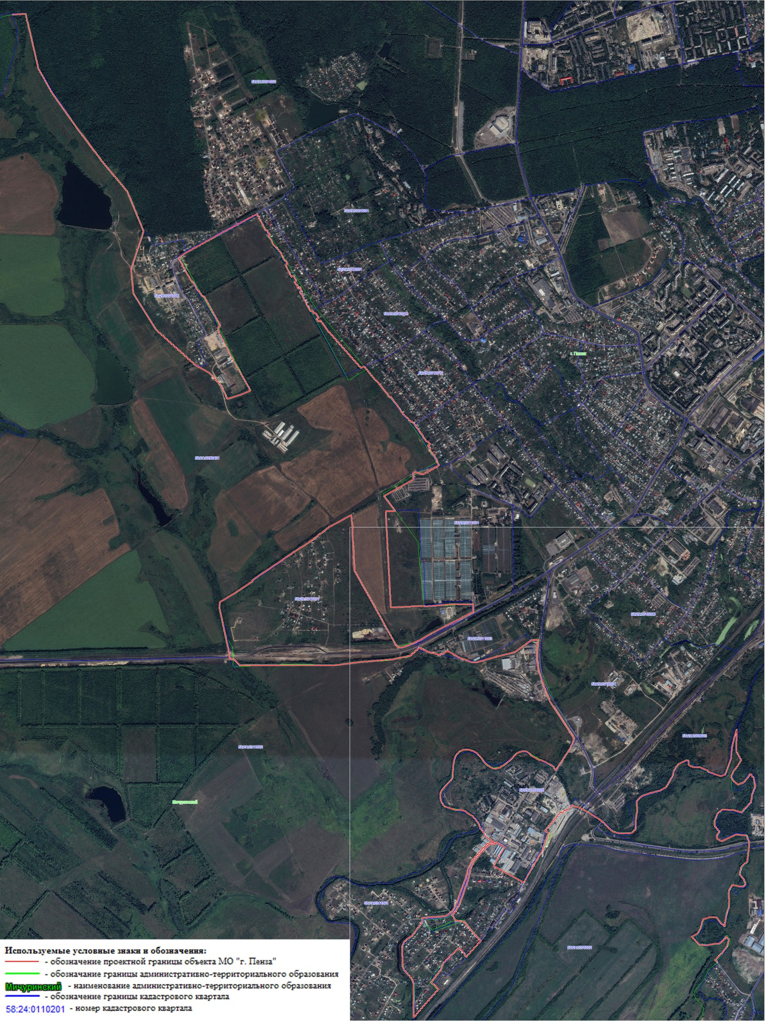
Приложение № 4
к решению Пензенской городской Думы
от 27.04.2018 № 945-44/6

Состав комиссии по проведению опроса граждан, проживающих на территории,

затрагиваемой при изменении границы муниципальных образований

Пензенской области
  - Азеев Рушан Камилевич - главный специалист отдела строительства Управления градостроительства и архитектуры администрации города Пензы;
  - Сузи Эдуард Сергеевич - заместитель главы администрации Первомайского района города Пензы;
  - Озерова Наталья Владимировна - заместитель главы администрации Первомайского района города Пензы;
  - Краснов Иван Витальевич - заместитель Главы города Пензы;
  - Новикова Елена Николаевна - главный специалист отдела градостроительного развития и планировки территории Управления градостроительства и архитектуры администрации города Пензы;
  - Сучков Андрей Александрович - председатель постоянной комиссии Пензенской городской Думы по градрегулированию, землепользованию и собственности;
  - Шуварин Алексей Николаевич - председатель постоянной комиссии Пензенской городской Думы по местному самоуправлению, контролю за деятельностью органов и должностных лиц местного самоуправления;
  - Курдюкова Юлия Николаевна - главный специалист - юрисконсульт администрации Первомайского района города Пензы;
  - Маряскина Людмила Юрьевна - начальник отдела по взаимодействию с территориальным общественным самоуправлением администрации Первомайского района города Пензы.».

